

Sumário

# Descrição do Projeto

O PROCITY – Sistema de Gestão de Ocorrências Municipais tem como objetivo auxiliar a organização de demandas da população.

# Aplicativo

O aplicativo tem como objetivo estreitar a relação do cidadão com a prefeitura servindo como um canal direto de comunicação entre as partes.

Para utilizar o aplicativo o cidadão deve realizar um simples cadastro fornecendo seu nome completo e um e-mail válido (para acompanhar a situação das ocorrências registradas)

## Login/Cadastro

Para utilizar o aplicativo o usuário deverá fazer um cadastro básico para que a prefeitura entre em contato afim de informar o status das ocorrências.

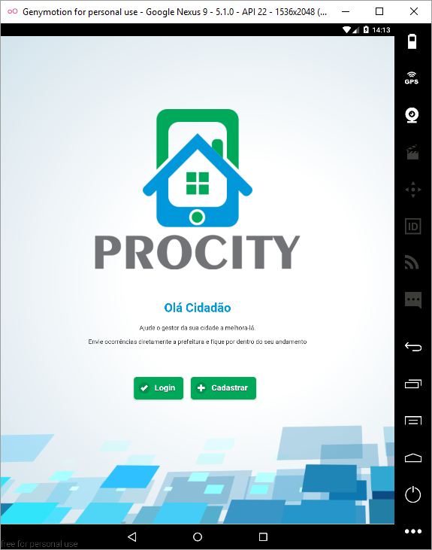

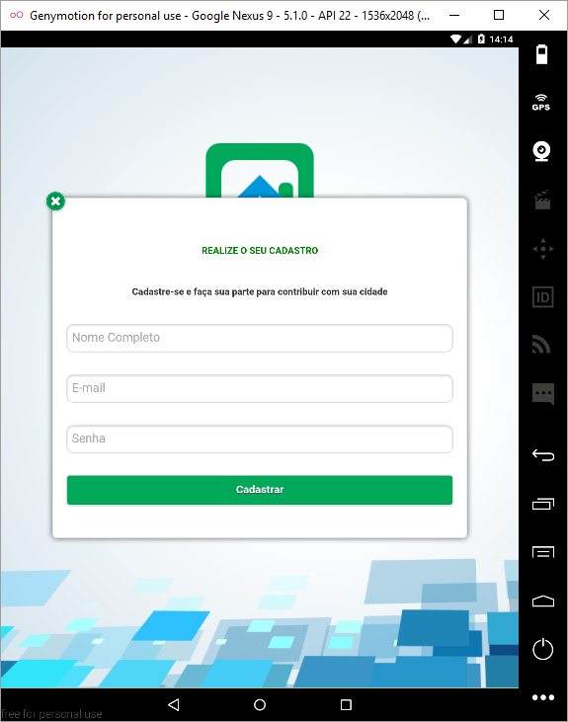

### Mapa de Ocorrências

Exibe no mapa todas as ocorrências que foram relatadas pelo usuário do aplicativo

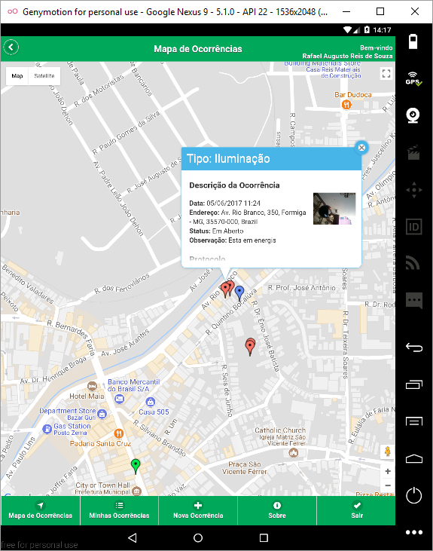

## Minhas Ocorrências

Exibe uma lista contendo todas as ocorrências criadas pelo usuário do aplicativo

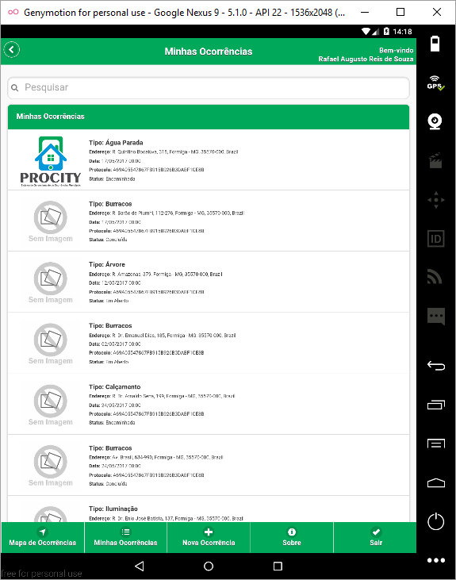

## Nova Ocorrência

Permite ao usuário criar uma nova ocorrência informado o problema a prefeitura

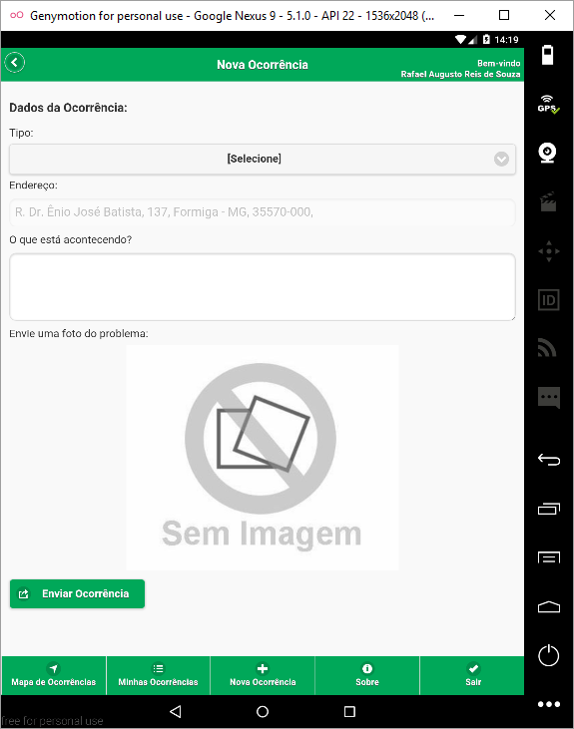

# Sistema de Gestão

Com o Sistema de Gestão a sua prefeitura terá o controle total de todas as ocorrências, categorizando-as e gerando relatórios diversificados.

## Autenticação

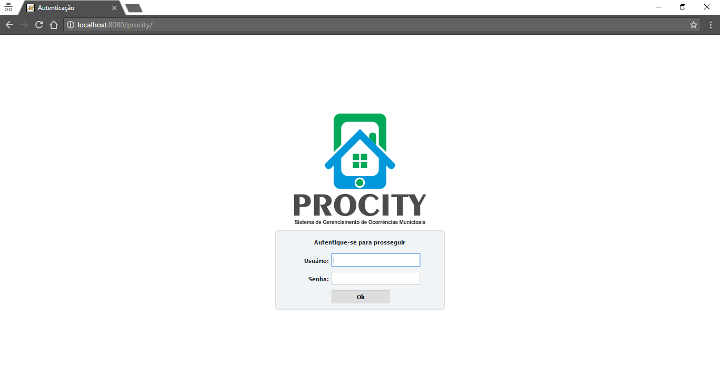

## Página Principal

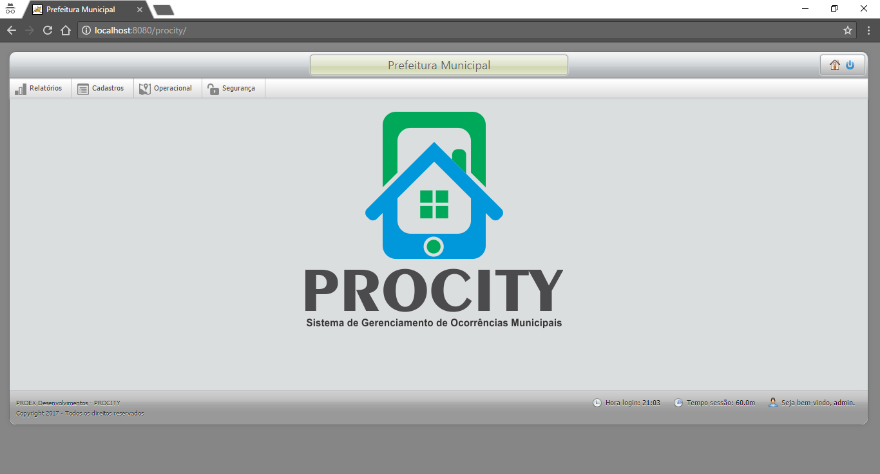

### Menus do Sistema

* Relatórios
  + Exibe os diversos relatórios contidos no sistema
* Cadastros
  + Exibe os cadastros básicos para o devido funcionamento do sistema
* Operacional
  + Exibe as rotinas operacionais do sistema
* Segurança
  + Exibe os cadastros básicos de segurança e acesso ao sistema

## Mapa de Ocorrências

A tela de Mapa de Ocorrências exibe todas as ocorrências enviadas pela população através do aplicativo.

As ocorrências são exibidas no Mapa através de marcadores. A cor de cada marcador define qual o status atual da ocorrência, sendo eles

* Vermelho: Em Aberto
* Amarelo: Em Análise
* Verde: Resolvido
* Azul: Encaminhada a Secretária Responsável

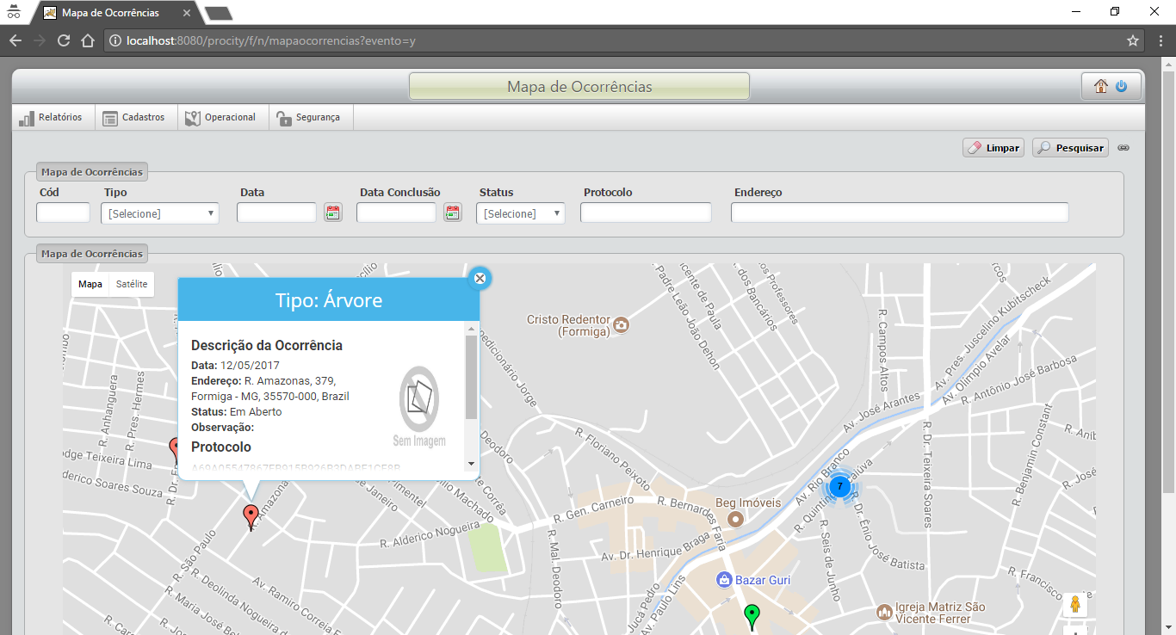

## Parâmetros da Aplicação

A tela de parâmetros da aplicação possui informações para o correto funcionamento da aplicação tais como:

* Configurações para o envio de e-mail
* Modelo de mensagem a ser enviado por e-mail ao cidadão
* Modelo de mensagem a ser enviado ao secretário responsável
* Modelo de impressão da ocorrência
* Cabeçalho e rodapé para a impressão da ocorrência

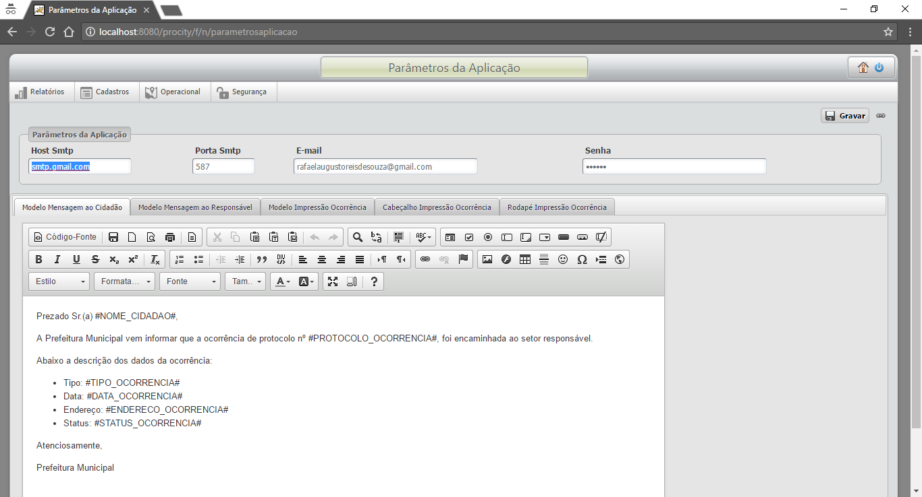

## Cadastro de Pessoas

A tela de cadastro de pessoas possui as informações das pessoas que realizam o cadastro através do aplicativo.

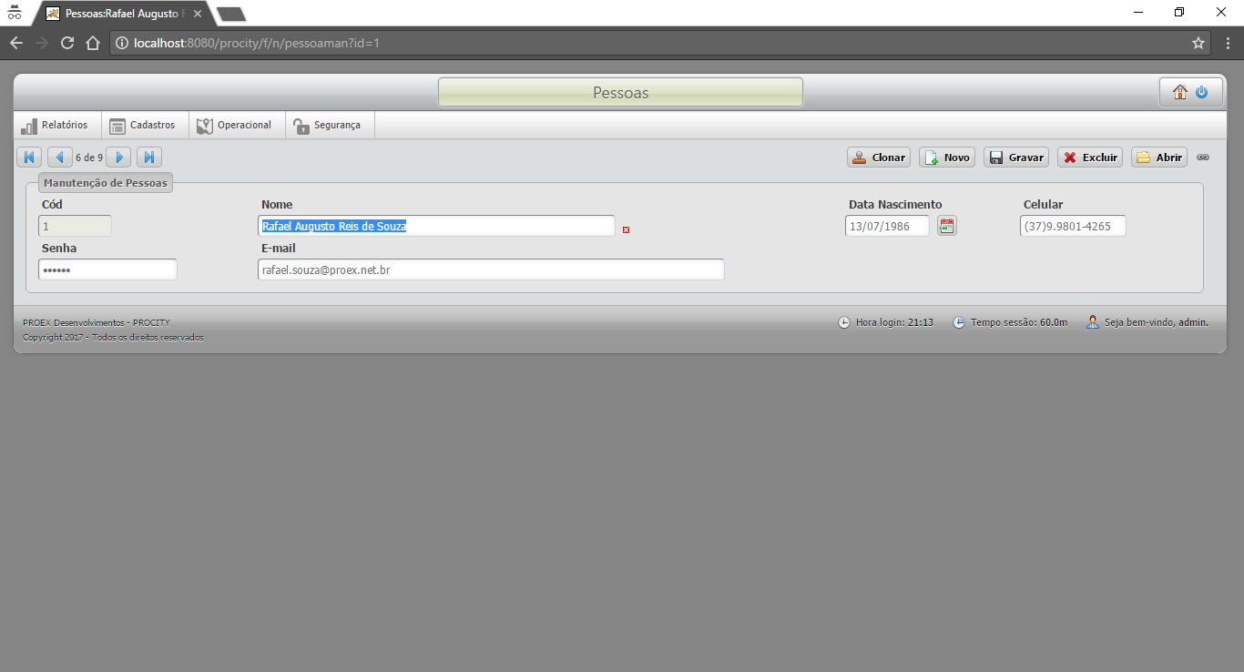

## Cadastro da Prefeitura

A tela de cadastro da prefeitura possui as informações da prefeitura em questão, bem como a listagem do seu secretariado.

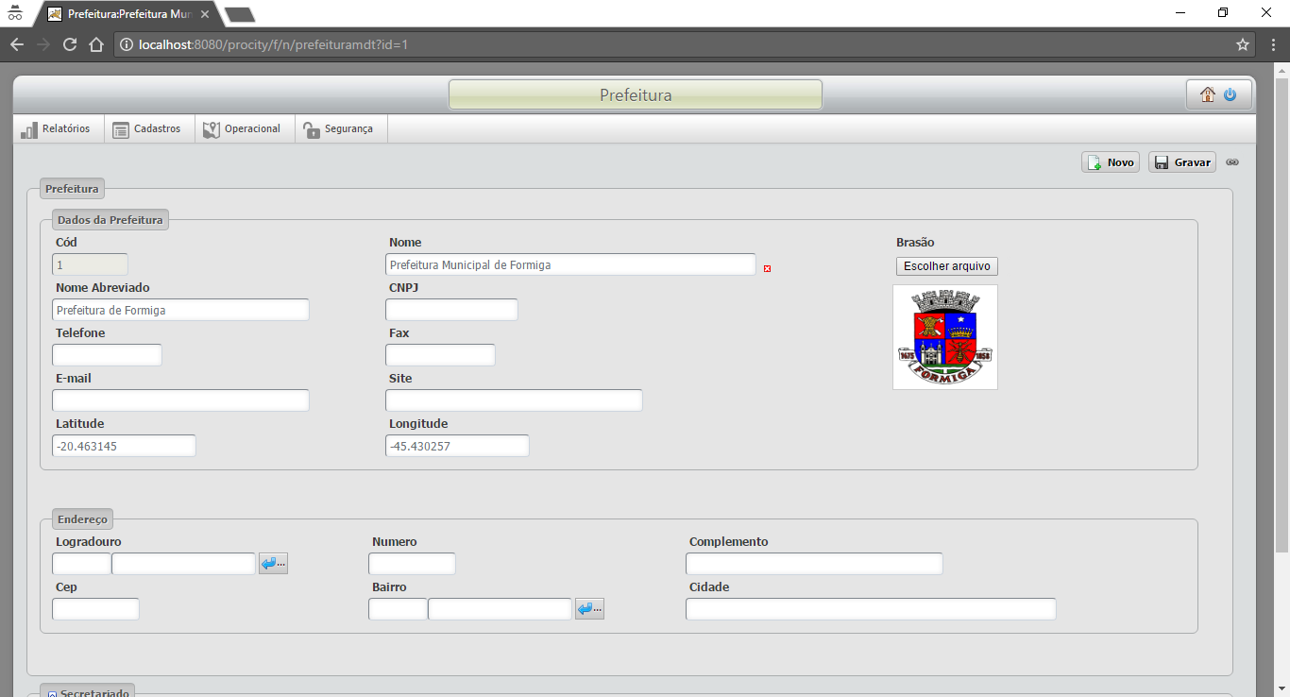

## Cadastro de Tipos de Ocorrência

A tela de cadastro de tipos de ocorrência possui as informações dos tipos de ocorrência que a prefeitura deseja disponibilizar para os cidadãos no aplicativo de registro de ocorrências.

Os tipos de ocorrências devem ser associados a uma secretaria responsável. As ocorrências são destinadas ao responsável de acordo com essa associação realizada no cadastro.

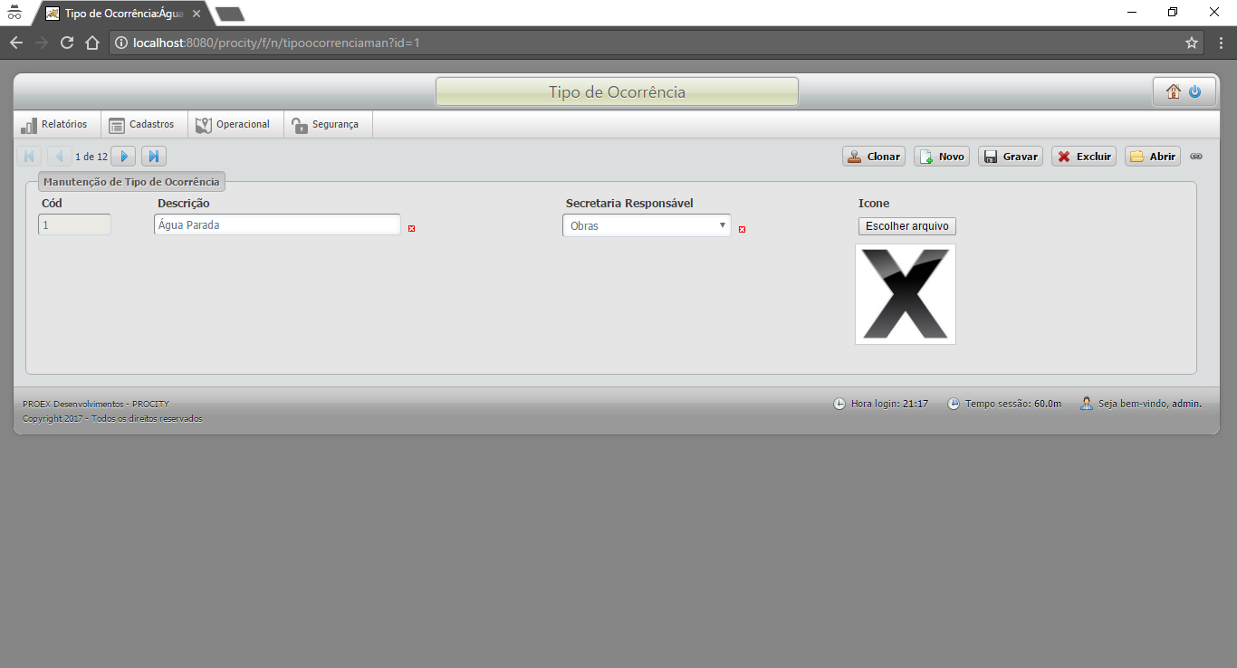

## Cadastro de Ocorrência

Exibe todas as informações da ocorrência criada pelo cidadão, bem como sua visualização no mapa.

Através do cadastro de ocorrência o gestor da prefeitura pode encaminhar a mesma à secretaria responsável. Ao clicar no botão “Encaminhar ao Responsável” a ocorrência automaticamente será exibida na tela de tarefas do secretário responsável.

O gestor também pode realizar a impressão da ocorrência clicando no botão “Imprimir”

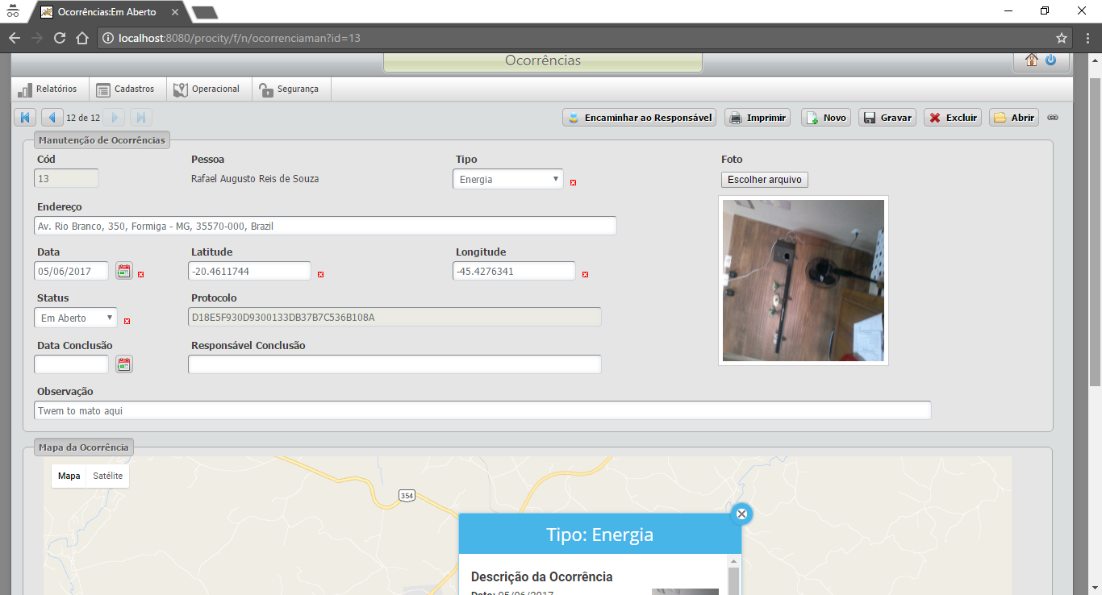

## Minhas Tarefas

A tela Minhas tarefas exibe todas as ocorrências que foram encaminhadas a secretaria responsável.

Ao realizar o cadastro do usuário o mesmo deve ser associado a uma pessoa previamente cadastrada. Ao realizar o cadastro dos dados da prefeitura o gestor deve associar pessoas às secretárias disponíveis em sua prefeitura.

Quando o usuário acessa a tela somente são exibidas as ocorrências que são de sua responsabilidade.

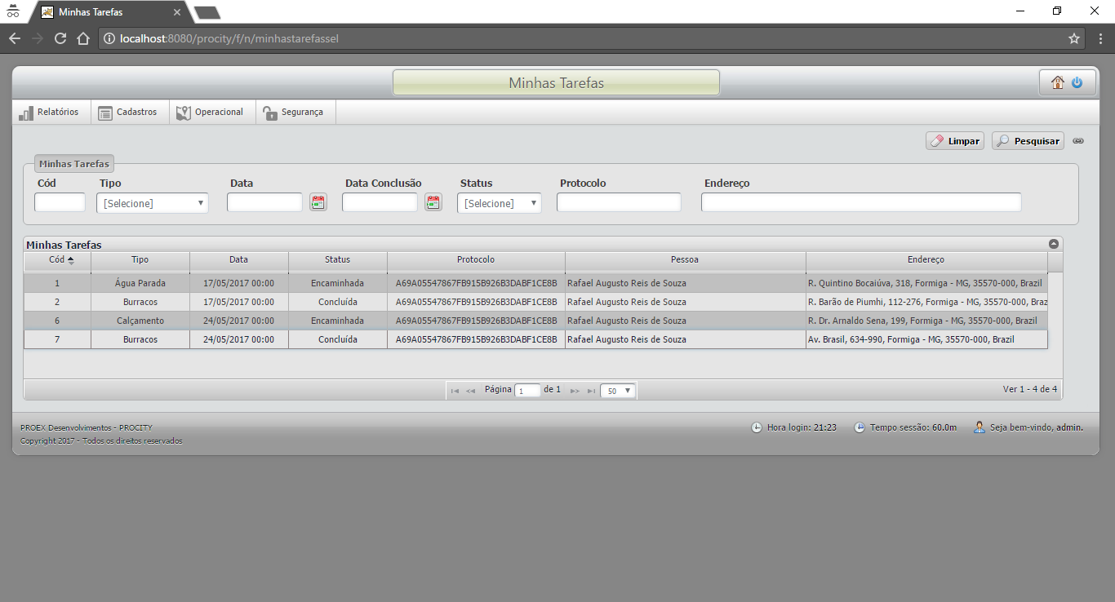

O secretário responsável pode visualizar todas as informações da ocorrência, inclusive o seu histórico contendo informações diversas.

Através do botão “Finalizar Ocorrência”, a mesma pode ser finalizada enviando automaticamente um e-mail ao cidadão responsável pela abertura da ocorrência.

